Contentkalender sociale media
campagne steekmuggen.be – thema reizen
Deze kalender biedt per scenario een overzicht van berichten die op sociale media geplaatst kunnen worden in het kader van de sensibiliseringscampagne. De afbeeldingen zijn te downloaden via de pagina met campagnemateriaal op steekmuggen.be.

TIJDSTIP | DOELGROEP | TOPIC | POST | VOORBEELD AFBEELDING  Download de afbeeldingen  op steekmuggen.be.
Juni | Algemeen publiek - Reizigers | Op reis | Ga je op reis? Informeer je vooraf op wanda.be over mogelijke gezondheidsrisico’s op je bestemming, zoals de ziekten dengue, chikungunya en zika. Deze ziekten worden overgedragen door muggen, waaronder de tijgermug, en komen in verschillende delen van de wereld voor, ook in Europa.  Meer info op steekmuggen.be | 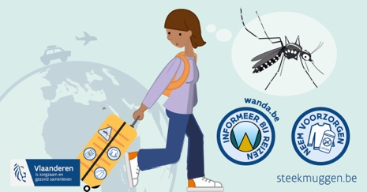
Juli - augustus | Algemeen publiek - Reizigers | Terug van  een reis | Kom je terug van een reis uit een risicogebied voor muggenoverdraagbare ziekten?  Wees de eerste weken extra alert. Ervaar je symptomen als koorts, gewrichts- of spierpijn, huiduitslag? Ga dan naar de huisarts.  Meer info op steekmuggen.be | 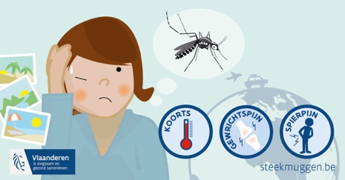
Juli - augustus | Algemeen publiek - Reizigers | Geef geen lift bij reizen | Wist je dat tijgermuggen niet ver kunnen vliegen? Maar als ze een lift krijgen in jouw auto, camper of bagage, raken ze makkelijk tot in onze omgeving. Wees daarom extra voorzichtig met wat je meeneemt naar huis. Geef tijgermuggen geen lift!  Meer info op steekmuggen.be | 